西安科技大学院处函件
教务函〔2021〕59号
关于做好2022届本科毕业设计（论文）
工作的通知
各学院：
为了做好2022届本科毕业设计（论文）工作，现将有关事项安排如下：
一、工作要求
（一）选题、开题工作要求
1.毕业设计（论文）的选题与生产或社会实际相结合的题目不少于50%。对工科类专业，设计型题目应达到80%以上，提倡真题真做。
2.近三年的毕业设计（论文）选题原则上不得雷同且一人一题。对必须由多人合作完成的题目，毕 业设计（论文）题目中必须注明每名学生所完成的部分（可加副标题），且必须工作量饱满，并提前报教务处备案。
3.各学院应鼓励学生在毕业设计（论文）中的创新性做法，可以根据不同专业的特点自行规定创新性题目的范畴，并作为一种探索纳入到各学院毕业设计（论文）工作规范中。
4.学院要严格落实《西安科技大学本科毕业设计（论文）工作管理办法》（西科办发〔2016〕78号），及时组织毕业设计（论文）选题审定和开题报告审定，开题报告经审查通过后，方可进入正式毕业设计（论文）工作阶段，开题报告未通过的，不得进入下一阶段。
（二）过程指导要求
1.各学院可结合本学院专业特点制定2022届本科毕业设计（论文）工作的具体方案，对毕业设计（论文）全过程进行督导监控，确保毕业设计（论文）各环节正常有序进行。
2.毕业设计（论文）指导教师和评阅教师不能为同一人，且助教不能独立担任指导教师及评阅教师；有条件的学院可试行聘请校外同行专家、教师等人员参与评阅毕业设计（论文）及参加答辩工作。
3.指导教师应坚持教书育人原则，认真履行指导教师职责，及时在毕设系统下发毕业设计（论文）任务书，指导学生做好资料收集、实验准备和毕业设计（论文）开题等工作，定期检查学生的工作进度及所完成的工作质量，及时答疑解惑，并按各专业统一的格式要求规范学生提交毕业设计（论文）终稿等。
4.加强对学生的诚信教育，杜绝毕业设计（论文）抄袭现象。继续加大对毕业设计（论文）抄袭行为的监控和查处力度。依据《西安科技大学本科毕业设计（论文）相似度检测实施办法》，2022届本科毕业设计（论文）全部通过毕设系统进行文字相似度检测，具体安排另行通知。
5.毕业设计（论文）指导教师在临潼校区骊山校园及秦汉校园对学生进行面对面指导的工作量应饱满，确保1周至少与学生见面2次，要避免与学院、系（教研室）的各类活动冲突，保证指导的质量和效果，并做好指导记录。
6.各学院要认真整改落实2021届本科毕业设计（论文）工作中存在的具体问题，杜绝相同问题在2022届毕业设计（论文）工作中再次出现。
（三）评审、答辩要求
1.指导教师和评阅教师对每名学生毕业设计（论文）的评语及意见应具有针对性且内容详实，不得出现评语雷同现象。
2.教师评阅应严格按照毕业设计（论文）质量标准进行，严把毕业设计（论文）质量关。
3.学生答辩前，各学院（部）要组织相关人员对参加答辩学生的答辩资格进行审查，不具备答辩条件的不准答辩。
4.答辩现场要严肃、庄重，营造答辩仪式感。
（四）成绩要求
1.毕业设计（论文）综合成绩原则上由指导教师评阅成绩、评阅教师评阅成绩和答辩成绩三部分组成，其比例为3:3:4，各环节成绩按百分制评分，录入系统后自动计算综合成绩并转换为五级制。成绩比例原则上不得变更，各学院若需根据各专业特点及学院实际情况对成绩比例进行适当调整的必须在答辩前向教务处提出书面申请经批准后方可调整。
2.各学院毕业设计（论文）总体成绩应呈正态分布。原则上毕业设计（论文）的优秀率不超过15%，良好率和中等率应各分别在35%左右，不及格率不低于1%。
（五）毕业设计（论文）格式版面要求
毕业设计（论文）格式及版本按《科学技术报告、学位论文和学术论文的编写格式》执行。
毕业设计（论文）专用纸页面设置：自定义：210mm×297mm（或A4），边距：上：40mm，下：25mm，左：25mm，右：23mm。
正文字号为小四号字（或五号字），行间距由各学院根据实际情况统一规定。
二、时间安排
见附件1（涉及学生不包含2022年入伍的应届毕业生）。
三、大学生毕业设计（论文）管理系统使用说明
2022届毕业设计（论文）工作继续使用大学生毕业设计（论文）管理系统，在系统中完成毕业设计（论文）课题申报、选题、开题、相似度检测、评审、答辩安排、成绩评定等环节的过程管理工作。
1.系统管理工作由各学院具体负责。由学院指定专人负责，认真学习使用手册，积极做好本学院教师和学生的系统使用培训工作，操作手册可在系统通知公告栏下载。
2.系统登录方法详见附件2。具体流程及角色：课题申报（指导教师）—课题审核（系主任、教学院长）—选题（师生双向）—下达任务书（指导教师、教学院长）—开题（学生、指导教师、教学院长）—过程指导（学生及指导教师）—中期检查（多角色）—提交论文及检测（学生及指导教师）—评阅、答辩安排（教学秘书、指导教师、评阅教师、答辩秘书）—成绩录入（指导教师、评阅教师、答辩秘书）等环节。
3.学院根据本学院毕业设计（论文）工作安排，按照制度要求设置毕业设计（论文）工作各环节的起止时间及系统参数，按时间节点完成各环节工作。
4.系统提供微信消息提醒及手机端APP服务，指导教师和学生可在系统登录界面的右上角进行微信扫码关注或下载“知网毕设”APP，在手机上浏览毕业设计（论文）相关信息。
5.为便于在线答疑，请学院管理人员加入“毕业设计（论文）管理系统交流”QQ群：838873245。
四、其他说明
根据《关于进一步做好大学生征兵工作的通知》（陕征〔2021〕15号）通知要求，对于参加2022年春季征兵的应届毕业生，若学生修完其他课程并获得相应学分，各学院需提前做好统计，安排师生提前开展毕业实习及毕业设计（论文）相关工作，确保学生入伍前（2022年3月10日左右）完成毕业设计（论文）答辩工作，并在毕设系统中提交各项过程资料。

附件：1.西安科技大学2022届本科毕业生毕业设计（论文）
工作时间安排表
2.西安科技大学2022届“大学生毕业设计（论文）管理系统”登录方法

教务处
2021年12月3日
附件1：
西安科技大学2022届本科毕业生毕业设计（论文）工作时间安排表
序号 | 工作任务 | 完成时间 | 任务分工 | 备注
1 | 制定工作方案 | 2021年12月17日前 | 1.学院制订工作方案，成立2022届本科毕业设计（论文）组织机构；  2.学院管理员在毕设系统中上传组织机构、工作方案。
2 | 毕业设计（论文）管理系统配置 | 2021年12月24日前 | 1.学院管理员完成指导教师、学生账号的核对、维护工作；  2.学院管理员完成学院系统设置、过程文档表格核对工作；  3.学生登录系统修改账号初始密码、绑定手机号。 | 1.毕业设计（论文）管理系统以下简称“毕设系统”；  2.账号为学生学号，初始密码为“xust+学号”，如“xust17405091104”。
3 | 课题申报 | 2022年1月14日前 | 1.指导教师在毕设系统中完成课题申报工作。  2.系主任、教学院长在毕设系统中完成课题审批工作。 | 2022届本科毕业设计（论文）课题申报表中增加了2项内容：1.是否在实验、实习、工程实践和社会调查等社会实践中完成（是/否）；2.创新性课题需要填写主要创新点、预期价值（隶属科研、发表、应用等）。
4 | 毕业设计（论文）选题、任务书下达 | 2022年3月7日前 | 1.指导教师和学生在毕设系统中完成师生双选工作；  2.指导老师在毕设系统中完成《西安科技大学毕业设计（论文）任务书》提交工作。  3.系主任、教学院长在毕设系统中完成《西安科技大学毕业设计（论文）任务书》审核工作。
5 | 填报指导计划 | 2022年3月25日前 | 1.指导教师在毕设系统中完成现场指导学生的时间、地点等信息填报工作。  2.学院管理员在毕设系统中核查现场指导学生的时间、地点信息。
6 | 毕业设计（论文）开题 | 2022年3月31日前 | 1.学生在毕设系统中填写并提交开题报告；  2.指导教师、指导委员会评审开题报告；  3.学院组织开题工作自查；  4.校督导组抽查。 | 1.学校开题检查具体时间另行安排；  2.开题后，学生及时在系统中填写指导记录（从开题到定稿过程中的所有记录），指导教师及时审阅。
7 | 毕业设计（论文）中期检查 | 2022年5月20日前 | 1.学生提交中期检查报告；  2.学院开展自查工作，并在毕设系统中上传学院毕业设计（论文）中期检查总结报告；  3.校督导组抽查指导教师指导学生情况。 | 各学院按照各专业毕业设计（论文）总体学时安排、工作进度适时开展中期自查（比如：毕业设计安排14周，可在工作开展的第七周进行中期检查）。
8 | 毕业设计（论文）专用纸、论文封皮、档案袋等纸质材料发放 | 2022年6月1日前 | 各学院通知学生到教务处教材科领取
9 | 毕业设计（论文）文字相似度检测及验收 | 2022年6月3日前 | 1.学生在毕设系统中完成毕业设计（论文）文字相似度自检工作；  2.指导教师在毕设系统中完成学生毕业设计（论文）检测审核工作。  3.学院完成学生毕业设计（论文）相似度检测验收工作，并提交文字相似度检测结果汇总表。 | 1.毕业设计（论文）相似度检测工作具体时间另行安排；  2.毕业设计（论文）相似度检测未达到学校要求，成绩记为不合格。
10 | 毕业设计（论文）评阅资格审查、评阅 | 2022年6月10日前 | 1.根据学生毕业设计（论文）完成情况及相似度检测结果，确定需评阅毕业设计（论文）清单；  2.指导教师对学生毕业设计（论文）进行评阅，并在毕设系统中录入评审意见及成绩；  3.学院安排评阅教师评阅学生毕业设计（论文），并在毕设系统中录入评阅意见及评阅成绩。
11 | 毕业设计（论文）答辩 | 2022年6月17日前 | 1.学院对预毕业学生答辩资格进行审查，确定答辩学生名单，6月3日前在毕设系统中上传完成答辩安排，并按时组织师生进行答辩，答辩结束后在毕设系统中完成答辩记录、答辩成绩的录入工作及综合成绩的核对工作。  2.校督导组对毕业生答辩情况进行现场抽查。 | 学校检查具体时间另行安排。
12 | 提交毕业设计（论文）最终稿 | 2022年6月18日前 | 1.学生在毕设系统中完成毕业设计（论文）最终稿提交工作，系统自动完成检测；  2.指导教师在毕设系统中完成毕业设计（论文）最终稿审核工作。 | 最终稿命名规则为：学号-学生姓名-专业班级-毕业设计（论文）题目-指导教师姓名.doc，例如：1708020103-张娟-网络工程1701-基于社交网络的用户可信度评估系统-王伟.doc。文件格式保存为PDF版本。
13 | 抽检外审 | 2022年6月24日前 | 学校抽取答辩合格的毕业设计（论文）送外审 | 2022届抽检比例为本专业毕业人数的10%。
14 | 优秀毕业设计（论文）推荐 | 2022年6月21日前 | 学院提交2022届优秀毕业设计（论文）推荐汇总表及毕业设计（论文）最终版。 | 学院按每专业1.5%比例推荐优秀毕业设计（论文）
15 | 调查问卷 | 2022年6月24日前 | 学院完成2022届毕业生和指导教师毕设系统使用调查问卷
16 | 提交工作总结 | 2022年7月1日前 | 学院提交毕业设计（论文）工作总结。

附件2：
西安科技大学2022届“大学生毕业设计（论文）管理系统”
登录方法
西安科技大学2022届“大学生毕业设计（论文）管理系统”已启用。教师和毕业生可通过“教学服务综合平台”或手机“西科教务”APP登录，也可通过专用网址直接登录。具体操作步骤如下：
一、通过“教学服务综合平台”登录方法
1.登录教务处网站，网址：https://jwc.xust.edu.cn/，点击“教学服务综合平台”访问地址（其中之一）。
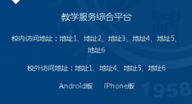
2.打开“教学服务综合平台”，进入“统一身份认证”中心登录。如果忘记密码可以点击“忘记密码”进行密码找回或咨询网络中心。
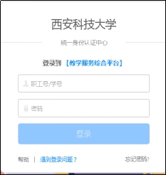
3.打开“个人门户”，在“业务直通车”中打开“毕业设计”即可。初次登录“大学生毕业设计（论文）管理系统”，需要绑定手机号以及修改系统密码，原密码请输入“统一身份认证密码”，新密码自行设定即可。
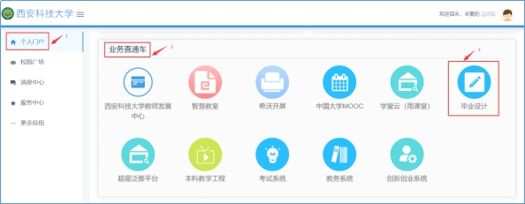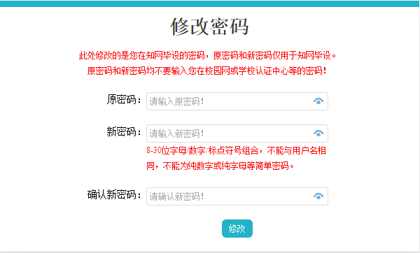
二、通过“西科教务”APP登录方法
1.用手机浏览器打开网址：http://jwportal.xust.edu.cn/，会自动提示下载“西科教务”APP，安装完成后出现如下图标。

2.打开“西科教务”，进入“统一身份认证中心”登录。如果忘记密码可以点击“忘记密码”进行密码找回或咨询网络中心。
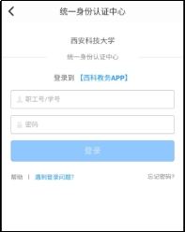
3.进入“西科教务”，在屏幕下方打开“应用”，在“业务直通车”中打开“毕业设计”即可。初次登录“大学生毕业设计（论文）管理系统”，需要绑定手机号以及修改系统密码，原密码请输入“统一身份认证密码”，新密码自行设定即可。
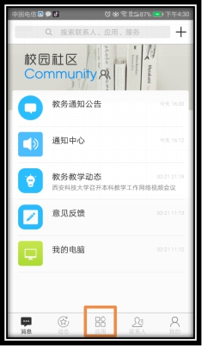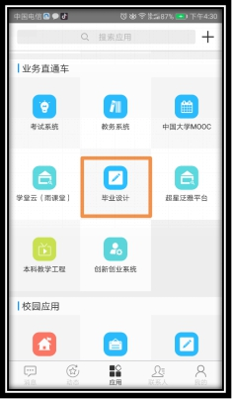
三、通过专用网址直接登录
1.用浏览器打开网址：
http://xust.co.cnki.net/Login.html?cas=1，输入用户名和密码，选择“账号类型”为“教师”或者“学生”，登录。初次登录“大学生毕业设计（论文）管理系统”，需要绑定手机号。
用户名：工号/学号
密码：工号/学号
